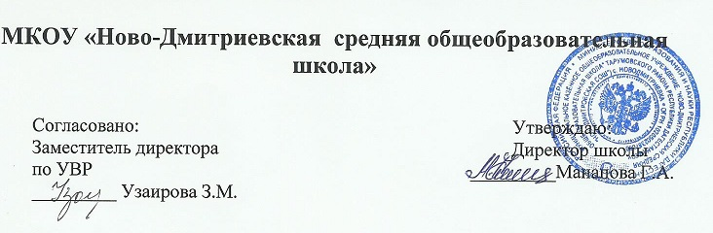
План работы в межсекционный период МО гуманитарного цикла на 2018-2019 уч.год
№ | Содержание | Дата исполнения | Ответственные
1 | Вводные контрольные работы | Сентябрь | Замдиректора по УВР
2 | Подготовка и проведение 1 этапа (школьной) Всероссийской олимпиады школьников | Сентябрь-октябрь | Замдиректора по УВР
3 | Проведение пробных экзаменационных работ по русскому языку в 9-11-классах | Октябрь | Администрация школы
4 | Организация работы учителей с одаренными и со слабоуспевающими учениками | В течение года | Руководитель МО  Учителя предметники
5 | Подготовка и проведение 2 этапа (муниципальной) Всероссийской олимпиады школьников | Ноябрь – декабрь | Администрация школы
6 | Подготовка и проведение школьной предметной недели | 21.01-26.01. 2019 г. | Руководитель МО  Учителя предметники
7 | Составление текстов контрольных работ за 1, 2, 3 и 4 четверти | В течение года | Администрация школы
8 | Контроль за работой учителей по подготовке к итоговой аттестации | В течение года | Руководитель МО  Замдиректора по УВР
9 | Итоговый контроль за I полугодие | Декабрь | Руководитель МО  Учителя предметники
10 | Взаимопосещение уроков | В течение года | Учителя предметники
11 | Работа над темой самообразования | В течение года | Руководитель МО  Учителя предметники
12 | Проверка тетрадей | В течение года | Руководитель МО Учителя предметники
13 | Проведение факультативов | В течение года | Руководитель МО  Учитель предметники
14 | Составление контрольных тестов для подготовки к итоговой аттестации | В течение года | Учителя предметники
15 | Курсы по подготовке к итоговой аттестации | В течение года | Учителя предметники
16 | Проведение пробных экзаменационных работ по русскому языку в 8,9-классе | Апрель | Администрация школы

